МИНИСТЕРСТВО НАУКИ И ВЫСШЕГО ОБРАЗОВАНИЯ
РОССИЙСКОЙ ФЕДЕРАЦИИ
Федеральное государственное бюджетное образовательное учреждение высшего образования

«Воронежский государственный технический университет»
(ФГБОУ ВО «ВГТУ», ВГТУ)

Факультет информационных технологий и компьютерной безопасности
Кафедра систем управления и информационных технологий в строительстве

Отчет по практической работе № 7
по дисциплине: «Инструментальные средства разработки (визуальные среды программирования)»

Выполнил студент: Яковлев В.А.
Группа: бИПТ-251
Руководитель: доцент, к.т.н. Чернышова Е.В.
Работа защищена 2026г.
С оценкой
(подпись)

ПРАКТИЧЕСКАЯ РАБОТА №7
Операторы условия и цикла

Цель работы: закрепить навыки работы с условными операторами и циклами в Python для вычислений, обработки данных и вывода информации.

Ход работы

Задание 1. Использование условного оператора

1.1. Рассчитать значение f при заданном значении вещественного числа x:
$$f\left(x\right)= \left\{\begin{aligned}\sqrt{x}+x^{2}, при x ≥0 \\ \frac{1}{x}, при x<0\end{aligned}\right.$$
Реализация кода на рисунке 1, а проверка — на рисунке 2.
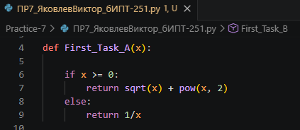
Рисунок 1 — Реализация задания 1.1 в функции First_Task_A
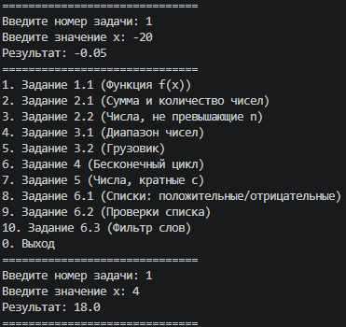
Рисунок 2 — Проверка работы функции First_Task_A

1.2. Определите максимальное и минимальное значения из двух различных целых чисел.

Для данного задания также была реализована требуемая функция, изображенная на рисунке 3. Проверка на рисунке 4.

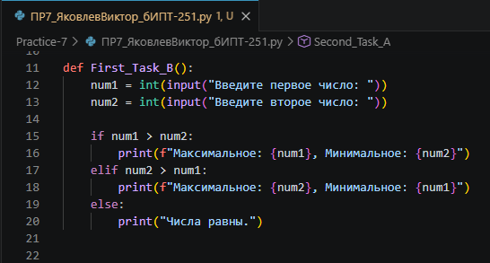
Рисунок 3 — Реализация задания 1.2. в функции First_Task_B

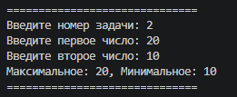
Рисунок 4 — Проверка работы функции First_Task_B

Задание 2. Использование цикла с условием.

2.1. Дана непустая последовательность целых чисел, оканчивающаяся нулем. Найти сумму и количество введенных чисел.

Реализация задания на рисунке 5, а также его проверка на рисунке 6.

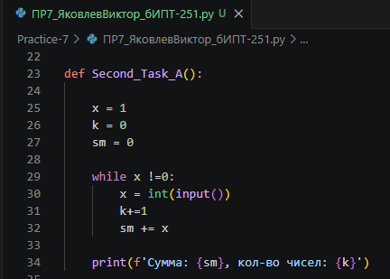
Рисунок 5 — Реализация задания 2.1. в функции Second_Task_A

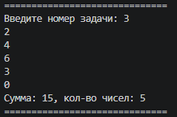
Рисунок 6 — Проверка работы функции Second_Task_A

2.2. Дано число n. Из чисел 0, 5, 10, 15, 20, 25, ... напечатать те, которые не превышают n.

Реализация задания на рисунке 7, а также его проверка на рисунке 8.

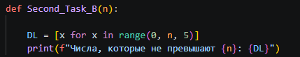
Рисунок 7 — Реализация задания 2.2. в функции Second_Task_B

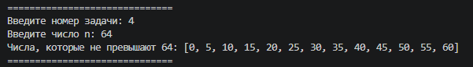
Рисунок 8 — Проверка работы функции Second_Task_B

Задание 3. Использование цикла по коллекциям.

3.1. Даны целые числа a и b (a может быть больше b). Требуется напечатать числа от минимального до максимального в строчку.

Реализация задания на рисунке 9, а также его проверка на рисунке 10.

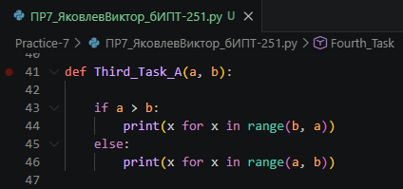
Рисунок 9 — Реализация задания 3.1. в функции Third_Task_A

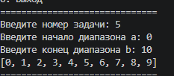
Рисунок 10 — Проверка работы функции Third_Task_A

3.2. Известна масса каждого предмета в кг, загружаемого в грузовик. Определить, возможна ли перевозка груза, если грузоподъемность грузовика равна p кг.

Реализация задания на рисунке 11, а также его проверка на рисунке 12.

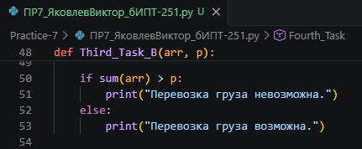
Рисунок 11 — Реализация задания 3.2. в функции Third_Task_B
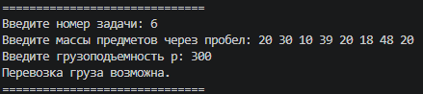
Рисунок 12 — Проверка работы функции Third_Task_B

Задание 4. Прерывание и продолжение циклов.

Решение задачи 2.1, организовав бесконечный цикл, который бы прерывался при выполнении условия, используя оператор break

Реализация задания на рисунке 13, а также его проверка на рисунке 14.

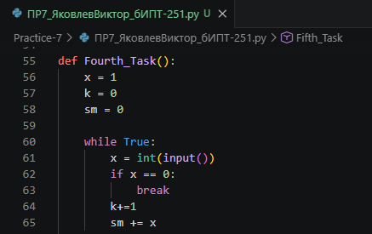
Рисунок 13 — Реализация задания 3.2. в функции Fourth_Task

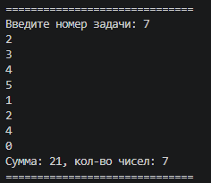
Рисунок 14 — Проверка работы функции Fourth_Task
Задание 5. Комбинация циклов и условий.

Требуется вывести на экран все целые числа от a до b, кратные некоторому числу c.

Реализация задания на рисунке 15, а также его проверка на рисунке 16.

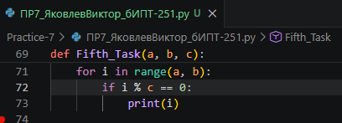
Рисунок 15 — Реализация задания 5 в функции Fifth_Task

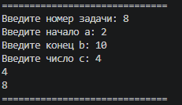
Рисунок 16 — Проверка работы функции Fifth_Task

Задание 6. Использование операторов условия и цикла в коллекциях.

6.1. Дан список из n вещественных чисел, введенных с клавиатуры. Требуется сформировать из него 2 списка: положительных чисел, используя списковые включения, а также отрицательных чисел, не используя списковые включения. Вывести на экран исходный список, получившиеся списки, среднее арифметическое первого списка и среднее геометрическое второго списка. Реализация задания на рисунке 17, а также его проверка на рисунке 18.

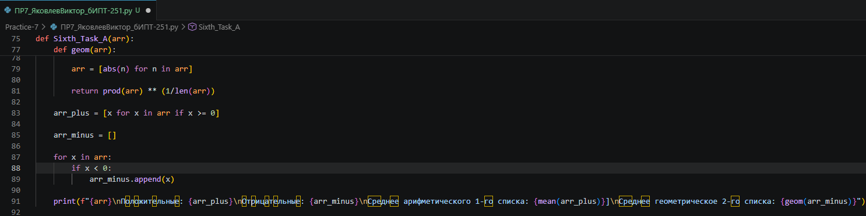
Рисунок 17 — Реализация задания 6.1. в функции Sixth_Task_A


Рисунок 18 — Проверка работы функции Sixth_Task_A

6.2. Дан список целых чисел, введенных с клавиатуры. По списку требуется ответить: являются ли все элементы положительными числами? есть ли хотя бы один нулевой элемент в списке? являются ли все элементы четными? есть ли хотя бы один нечетный элемент? Каждый из пунктов требуется вывести дважды: используя стандартный проход в цикле и используя функции any() и all(). Реализация задания на рисунке 19, а также его проверка на рисунке 20.

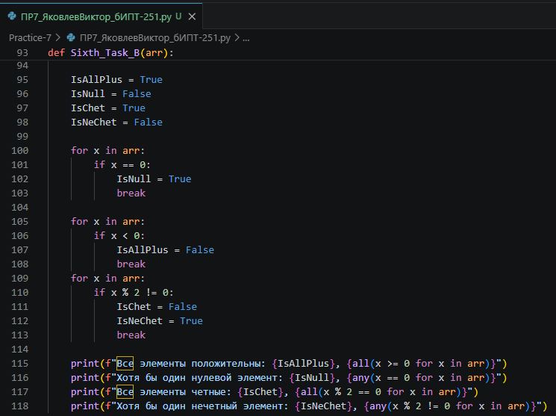
Рисунок 19 — Реализация задания 6.2. в функции Sixth_Task_B

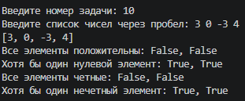
Рисунок 20 — Проверка работы функции Sixth_Task_B

6.3. Дано предложение. Требуется вывести его на экран, удалив из него все слова, содержащие произвольную букву. Реализация задания на рисунке 21, а также его проверка на рисунке 22.

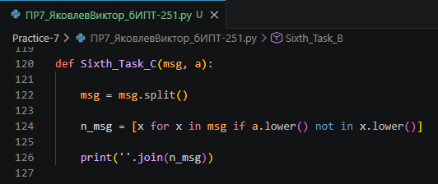
Рисунок 21 — Реализация задания 6.3. в функции Sixth_Task_C

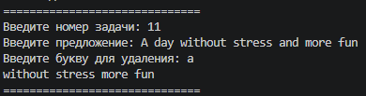
Рисунок 22 — Проверка работы функции Sixth_Task_C

К итоговой программе было написано меню, код которого отображен на рисунке 23 и 24 соответственно.

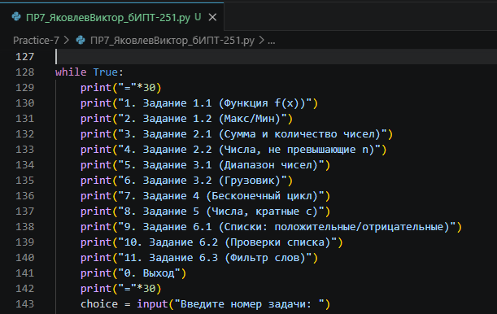
Рисунок 23 — Код меню программы
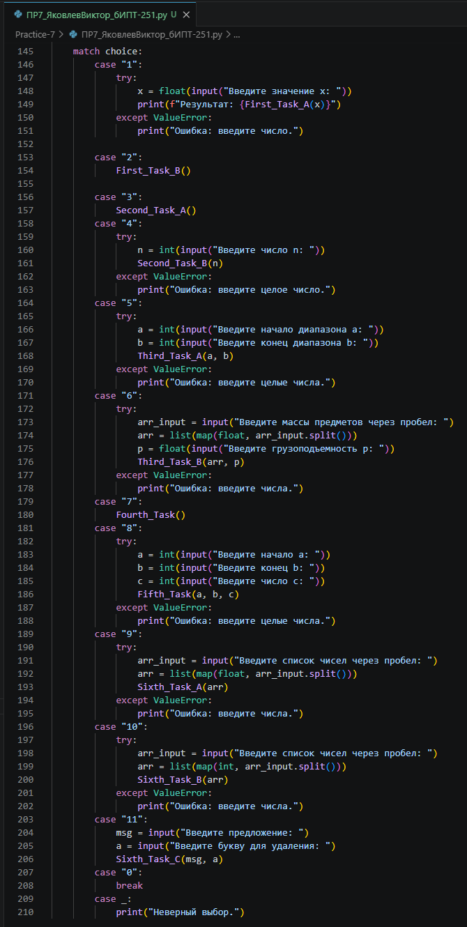
Рисунок 24 — Код меню программы

Вывод
В данной практической работе были закреплены навыки работы с условными операторами и циклами в Python для вычислений, обработки списков и строк.

